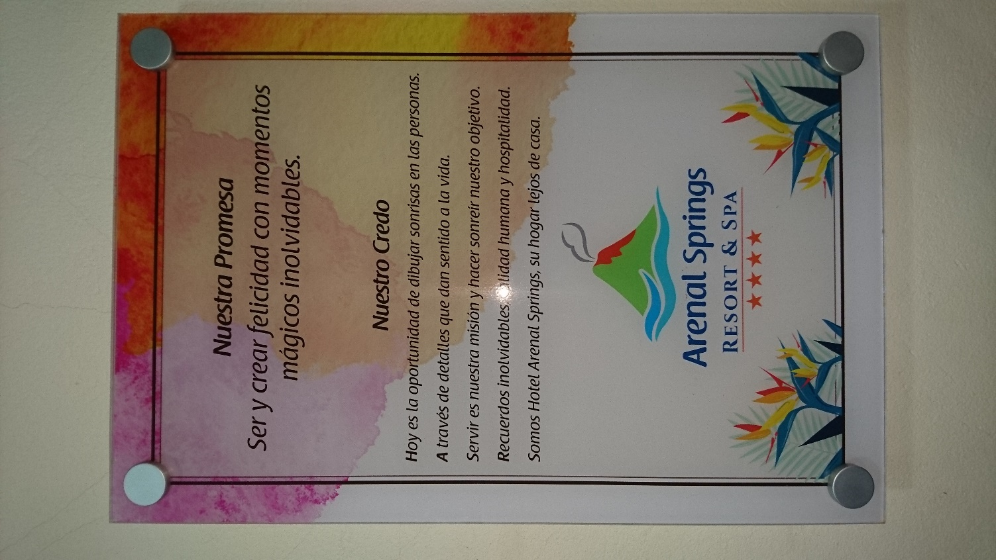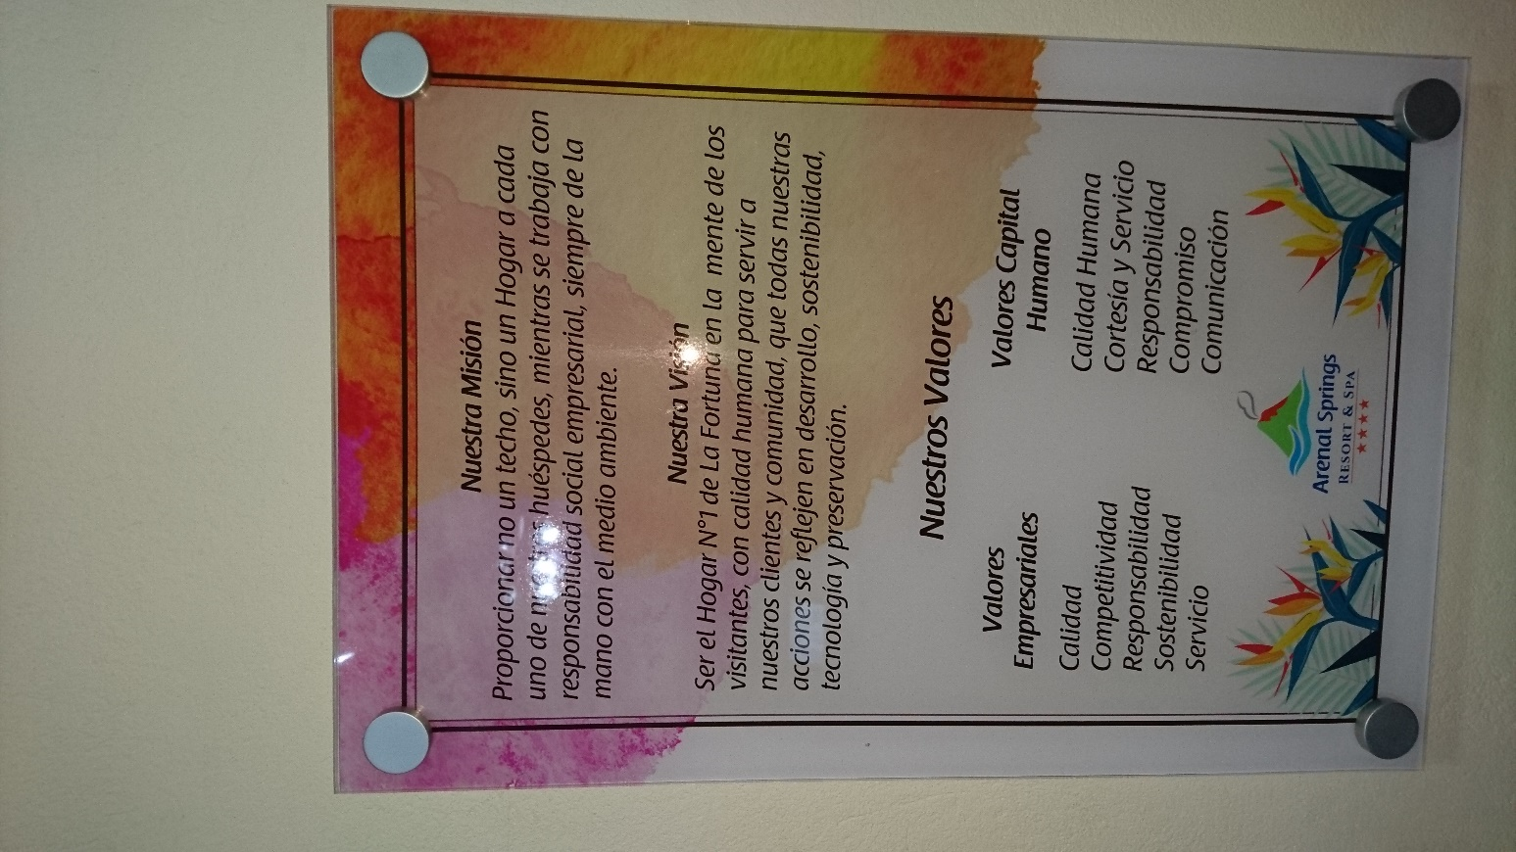El Hotel Arenal Springs Resort & Spa ha orientado su planificación muy acorde con la misión y la visión que se tiene, ya que siempre que se toma una decisión se hace pensando en que podemos mejorar como empresa, para dar un mejor servicio al cliente interno y externo.